Srednja škola "Vladimir Gortan"
Školski brijeg 1
52460 BUJE

U Bujama, 2. lipnja 2015. godine

Grad Buje
52460 BUJE

Na temelju JAVNOG POZIVA srednjim strukovnim školama za PROMOCIJU I JAČANJE KOMPETENCIJA STRUKOVNIH ZANIMANJA ZA TURIZAM 2015. objavljenog na stranicama Ministarstva turizma dana 30.1.2015. godine i na temelju Odluke o odabiru projekata objavljenoj na istim stranicama dana 4. ožujka 2015. godine, predstavljamo Vam projekt

Difuzni hotel „Bullea“ Buje

Učenici koji su sudjelovali u projektu:
- Sabri Abduli, III.c
- Dorotea Katić, III.c
- Leonard Banković, III.d
- Melisa Keranović, III.d
- Tina Kovačević, III.d

Mentor:
Dolores Mihelić Malbašić, prof.

ZAKONSKI OKVIR
Prilikom odabira teme za prijavu na natječaj Ministarstva turizma, odlučili smo prihvatiti prijedlog TZ Grada Buja i ispitati mogućnost organiziranja Difuznog hotela u Bujama.
Prema Pravilniku o izmjenama i dopunama Pravilnika o razvrstavanju, kategorizaciji i posebnim standardima ugostiteljskih objekata iz skupine „hoteli“, članak 7. Pravilnika opisuje novi oblik objekta i prenosimo ga u cijelosti:
7. Vrsta Difuzni hotel
Članak 12a.
(1) Difuzni hotel je objekt u kojem se gostima obvezno pružaju usluge smještaja i doručka, a mogu se pružati i druge ugostiteljske usluge.
(2) Difuzni hotel mora biti u pretežito starim, tradicijskim, povijesnim, ruralno-urbanim strukturama i građevinama, uređen i opremljen na tradicijski način.
(3) Difuzni hotel je funkcionalna cjelina na području jednog naselja koju čine tri i više rasprostranjenih i funkcionalno povezanih građevina, uklopljenih u lokalnu sredinu i način života. Građevine hotela mogu biti rasprostranjene po cijelom naselju između objekata drugih namjena. Ugostiteljski sadržaji u kojima se pružaju ugostiteljske usluge mogu biti odvojeni javnom ili zajedničkom površinom. U ugostiteljske sadržaje (recepcija, smještajne jedinice, sadržaji za pripremu i usluživanje hrane, pića i napitaka i drugo) može se ulaziti neposredno iz vanjskog prostora.
(4) Difuzni hotel mora imati: prijemni hol s recepcijom, zajedničku prostoriju za boravak, smještajne jedinice, zajednički sanitarni čvor, a može imati i druge sadržaje u funkciji ugostiteljsko turističke potrošnje.
(5) Smještajne jedinice u Difuznom hotelu mogu biti: sobe, hotelski apartmani (suite), obiteljske sobe (family room), studio apartmani i apartmani.

Difuzni hotel nije betonska građevina ostakljenog pročelja. Njegovi su zidovi davno zazidani ljubavlju obitelji, hodnici su predivne kamene ulice, strop je vedro zvjezdano nebo dok je centralni hol sunčani kameni trg. Gastronomska ponudu temelji se na svježe ubranom voću i povrću, domaćem vinu i maslinovom ulju.

Gosti mogu upoznati Buje u potpunosti, istinski i neposredno,
u okusu domaće hrane i duhu davnih vremena.

PODRIJETLO IMENA
Stari naziv za Buje koji potječe iz rimskog doba bio je „Bullea“ pa smo smatrali da je to odličan izbor.
Prema predajama, sadašnji naziv Grada potječe iz doba naseljavanja Slavena na ovim područjima. Postoji nekoliko zapisa koje prenosimo.

Zapisi o nastanku imena Buje

Majka Božja je hodila po svitu i drudna je bila i kad je došla na oni vrh je sila doli i rekla:
- Tu je boje biti.
Po njer su judi djali ime Buje
Kazivao Gaetan Benolić iz Materade, zapisao Nikola Bonifačić Rožin 1952. godine

Stari Slavinci su prišli tote kada ni bilo hiž. Bile su samo boški. Na bregi poli Buje, kade zovemo Stare Buje, su se fermali i su rekli:
- Tu će biti buje
Tamo su živeli. Nekad su tamo kmeti skopali kameni škaf, razbijeni lonci, stari šoldi. Naš slavinski svite je od vavik va Bujah. Samo poklin su storili nove Buje.
Kazivao Josip Bassanese iz Bibali, zapisao Ivo Jardas 1952. godine.

Željeli smo zahvaliti osobama koje su u svojim srcima nosili uspomene vezane za davne priče ispričane u hladu murvi, uz kapljicu domaćeg vina i toplog kruha.
Krilatica koju smo odabrali, zahvaljujući njima, najbolje definira pravi izbor.

LOGO HOTELA
Kako bi učenici usvojili važnosti vizualnog identiteta, osmislili smo logo hotela kao i krilaticu koja će se pojavljivati na svim dokumentima, lecima i ostalim materijalima hotela.

Misao vodilja projekta bila je tradicija pa je u tom duhu osmišljen logo.
Stupovi koji podsjećaju na rimske hramove govore o dugoj tradiciji mjesta dok je stilizirana kuća znak dobrodošlice i gostoprimstva. Krilatica se pojavljuje u sredini kuće kao srce koje se otvara gostima i govori: boje tu!
Poštivajući dvojezičnost sredine, željeli smo naše vrijednosti prikazati i u samom logu hotela, znaku koji će ga predstavljati uvijek i svugdje.

RECEPCIJA I OTVORENI HOL
Srce našeg hotela bit će zgrada talijanske osnovne škole koju treba prenamijeniti u recepciju i suvremenu kongresnu dvoranu. Trg na kojem se nalazi zgrada je idealno mjesto za zajedničko druženje gostiju kao i za organizaciju dodatnih sadržaja.

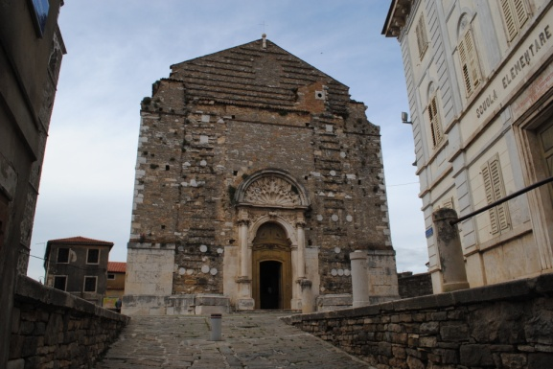
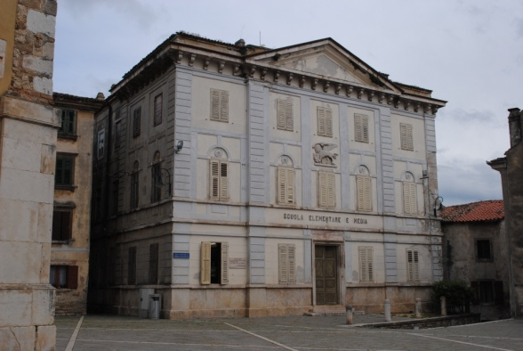

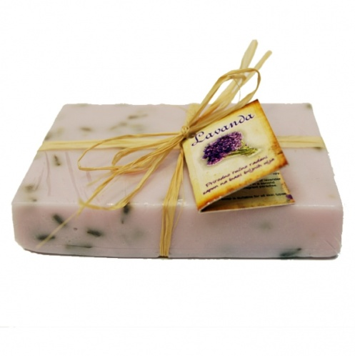
KOOPERANTI
Difuzni hotel je temeljen na tradiciji, domaćim proizvodima lokalnih proizvođača, na izvornoj gastronomiji i ljubaznošću ljudi koji ih ugošćuju.

Dočekati goste hladnom bocom vina u hladnjaku, sapunom od lavande lokalnog proizvođača ili bočicom meda za sladak početak odmora, znak je dobrodošlice i gostoprimstva.

Želimo omogućiti domaćim proizvođačima da se predstave gostima hotela vlastitim proizvodima u smještajnim jedinicama i u jednoj posebno namijenjenoj prostoriji pored recepcije. Jednom tjedno mogu se organizirati degustacije kao i izleti na njihova imanja.

U rad hotela mogu se uključiti svi poslovni subjekti koji smatraju da mogu pružati usluge uz određeni popust gostima kako bi povećali vlastitu dobit i obogati ponudu hotela, a time i Grada.
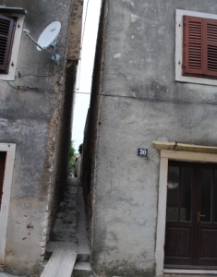
MANIFESTACIJE
Osim smještaja gostiju, zadatak hotela bit će organizacija sadržaja kojima će gosti obogatiti svoj boravak u Bujama. Cilj je doživjeti grad u čistoj izvornosti tradicije i običaja, u mirisu domaće kuhinje i okusu vina. Večeri provedene pod zvonikom praćene tihom pjesmom, preobrazba grada u srednjovjekovnu tajnovitu utvrdu ili put u nepoznatu prirodnu ljepotu mogu prenijeti gostu čaroliju mjesta.

PREZENTACIJA GRAĐANIMA
Nakon što smo istražili različite potencijale Grada i utvrdili da je jedna od mogućih sjajnih budućnosti upravo razvoj difuznog hotela, želja nam je da upoznamo sve zainteresirane sa našim zaključcima. Doživljaj stvarnosti je vrlo subjektivan i kad osvijestimo kako smo robovi vlastitih predrasuda možemo ih se osloboditi i čistog uma prihvatiti nova saznanja.
U posljednjim danima našeg istraživanja, željeli smo ispitati naše sugrađane i provjeriti njihove stavove o Gradu, ali i poznavanje podrijetla naziva ulica kojima prolaze svaki dan.

Osmislili smo anketu i postavili nekoliko pitanja našim sugrađanima. Iskreno, na neke nismo ni sami znali odgovor te smo s uzbuđenjem očekivali rezultate. Zahvaljujući projektu, primijenili smo stečeno znanje iz predmeta Statistika na najzanimljiviji način.

U prilogu dostavljamo primjer ankete kao i dobivene rezultate (točni odgovori označeni su crvenom bojom).

Na pitanja vezana uz turizam i mogućnosti koje pruža, dobili smo sljedeće rezultate:

Na pitanja o samo gradu, dobili smo sljedeće odgovore:

Nadamo se da smo Vam prenijeli dio našeg entuzijazma i nadamo se da ćete nam se priduružiti.

Projekt učenika Srednje škole “Vladimir Gortan” Buje
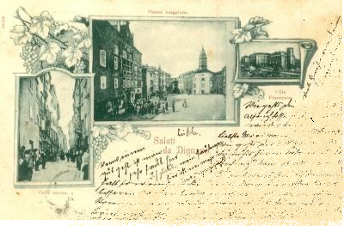
Difuzni hotel “Bullea” Buje

Poštovani,
pozivamo Vas na prezentaciju našeg projekta
koja će se održati u utorak, 9. lipnja 2015. godine u prostorijama Gradske vijećnice Grada Buja
s početkom u 18:30.

Zahvaljujemo se na suradnji.

